Osnovna šola Sava Kladnika Sevnica, podružnica LOKA
Loka pri Zidanem Mostu 72
1434 Loka pri Zidanem Mostu

IZBOR DELOVNIH ZVEZKOV, KI JIH ZA ŠOLSKO LETO 2024/2025 PREDLAGA STROKOVNI AKTIV

1. RAZRED
 | naziv | predmet
 | Učna gradiva za prvo triado financira Ministrstvo za vzgojo in izobraževanje. Gradiva boste brezplačno prejeli v šoli.

2. RAZRED
 | naziv | predmet
 | Učna gradiva za prvo triado financira Ministrstvo za vzgojo in izobraževanje. Gradiva boste brezplačno prejeli v šoli.

3. RAZRED
 | naziv | predmet
 | Učna gradiva za prvo triado financira Ministrstvo za vzgojo in izobraževanje. Gradiva boste brezplačno prejeli v šoli.

4. RAZRED
 | naziv | predmet
 | Več avtorjev: PLANET RADOVEDNIH PET 4, KOMPLET A - samostojni delovni zvezki, za slovenščino, matematiko, naravoslovje in tehniko, založba ROKUS-KLETT, količina: 1, EAN: 3831075932036 | Učni kompleti Rokus - Klett
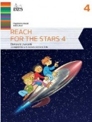 | M. Novak, J. Nuč: REACH FOR THE STARS 4, delovni zvezek za angleščino, prenova 2016, založba DZS-EPC, količina: 1, EAN: 9789610207245 | Angleščina
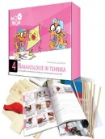 | Florjančič, Zajc: GRADIVO: NARAVOSLOVJE IN TEHNIKA 4, navodila in praktično gradivo za ustvarjanje, založba IZOTECH, količina: 1, EAN: 9789616740241 | Naravoslovje in tehnika

5. RAZRED
 | naziv | predmet
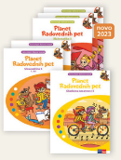 | Več avtorjev: PLANET RADOVEDNIH PET 5, KOMPLET C - samostojni delovni zvezki, za slovenščino, matematiko, glasbeno umetnost, založba ROKUS-KLETT, količina: 1, EAN: 3831075932616 | Učni kompleti Rokus - Klett
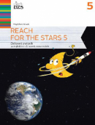 | M. Novak: REACH FOR THE STARS 5, delovni zvezek za angleščino, prenova 2017, založba DZS-EPC, količina: 1, EAN: 9789610208426 | Angleščina
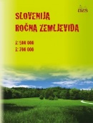 | M. Žerovnik: ROČNA ZEMLJEVIDA SLOVENIJE 1:500.000 in 1:725.000, plastificiran, s flomastrom in gobico, založba DZS, količina: 1, EAN: 9789610201892 | Družba
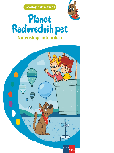 | Več avtorjev: PLANET RADOVEDNIH PET 5, samostojni delovni zvezek za naravoslovje in tehniko, založba ROKUS-KLETT, količina: 1, EAN: 9789612923518 | Naravoslovje in tehnika

